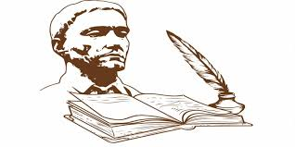

КОНКУРС
«Пам'ятники Сковороді та їх автори»
У нинішньому році виповнюється 300 років від дня народження видатного філософа, поета, мандрівника Григорія Сковороди. Відповідно до розпорядження Кабінету Міністрів України від 12 жовтня 2022 № 899-р «Про затвердження плану заходів з підготовки та відзначення 300-річчя від дня народження Григорія Сковороди», у закладах освіти, наукових установах рекомендується проведення науково-практичних конференцій, засідань за круглим столом та семінарів, циклів літературних годин та годин спілкування, наукових та літературних читань, лекцій, бесід, екскурсій місцями перебування Григорія Сковороди, тематичних експозицій та виставок, присвячених творчій та культурно-громадській діяльності Григорія Сковороди.
Комунальний заклад «Харківська обласна станція юних туристів» Харківської обласної ради і в ювілейному, і в інші роки активно і постійно проводить заходи вищезазначеної тематики. Даний конкурс має на меті інформувати його учасників про пам'ятники філософу, про їх авторів – скульпторів та архітекторів, про деякі сторони життя і творчості Сковороди.
Пам'ятники Григорію Сковороді - пам'ятники українському філософу і поету, встановлені в містах та селищах України, а також за кордоном, або представлені в закладах чи колекціях.
Кілька пам'ятників створив Іван Кавалерідзе. Перший пам’ятник за його проєктом був відкритий 1922 року в Лохвиці Полтавської області, на батьківщині філософа, до 200-річчя від дня його народження. Під час війни монумент, зроблений з бетону, був пошкоджений, але відновлений автором у бронзі у 1972 році.
Пам'ятники Сковороді є на території трьох меморіальних музеїв, у містах та місцях, де бував Сковорода, на територіях навчальних закладів названих його іменем.
Оскільки не збереглись жодного прижиттєвого фотозображення чи портрета з натури (лише копії портрету, створеного незадовго до смерті Сковороди, але по пам'яті художника), то скульптури не могли відтворити портретну схожість, орієнтувались скоріше не на давні зображення, а на своє сприймання й внутрішнє бачення.
Учасникам конкурсу пропонується ознайомитися зі світлинами пам'ятників Сковороді та інформаційними блоками, у яких наведено відомості щодо авторів пам'ятників, їх творчості, та (як вже сказано раніше) про життя та творчість філософа в місцях знаходження пам'ятників. Світлини та інформаційні блоки позначені номерами. «Змагальна» частина конкурсу полягає у заповненні таблиці (таблиця наведена після інформаційних блоків), де номери інформаційних блоків мають відповідати тим номерам світлин, на яких співпадає інформація про пам'ятник та його зображення.
Учасники конкурсу мають надіслати на адресу КЗ «Харківська обласна станція юних туристів» stkharkov@ukr.net вище зазначену таблицю та свої дані (прізвище, ім'я, навчальний заклад, дані про керівників). Відповіді надсилаються до 1 грудня 2022 року.

Світлини пам'ятників

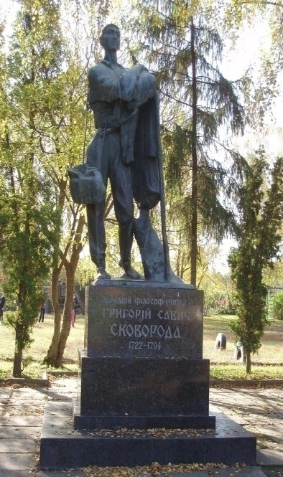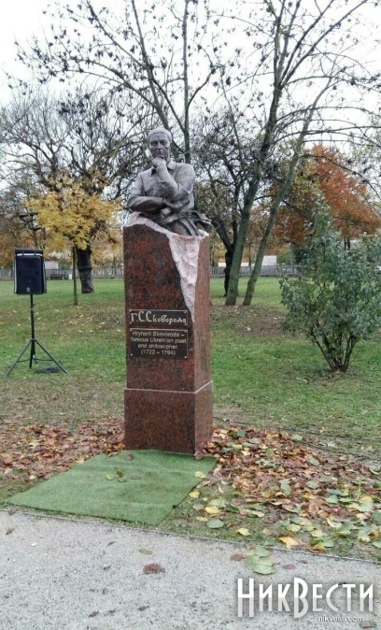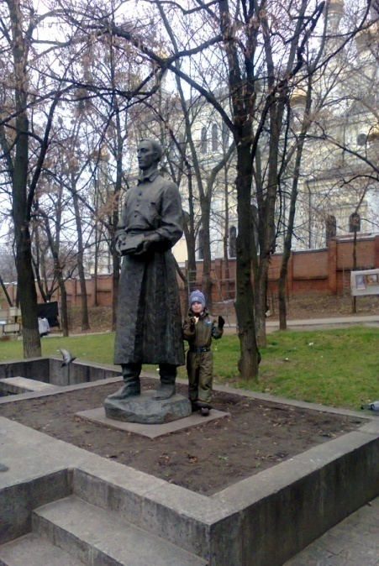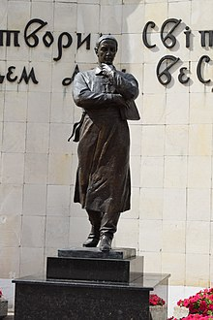
2
1
4
3

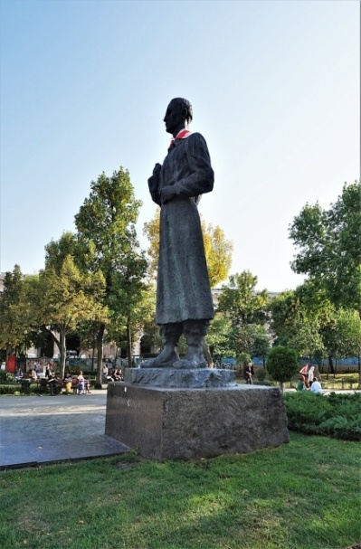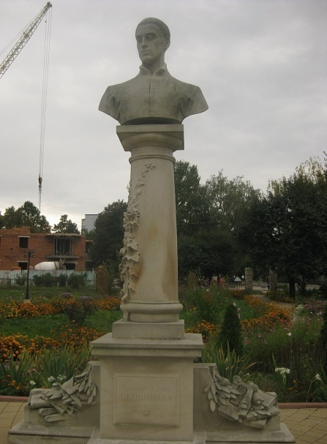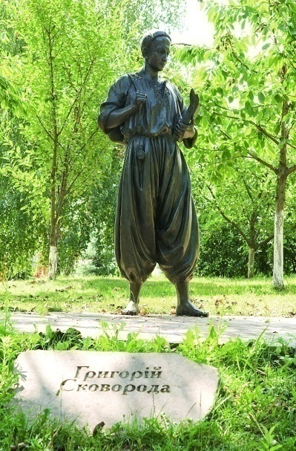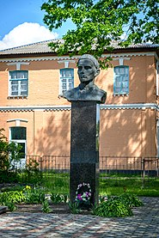
6
5
8
7

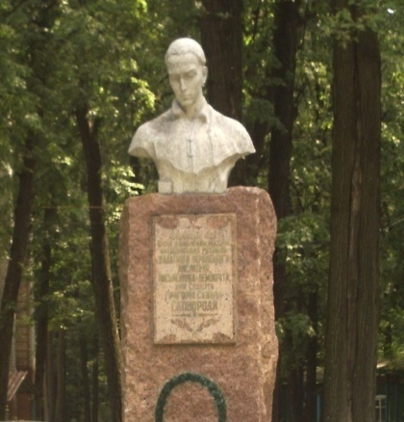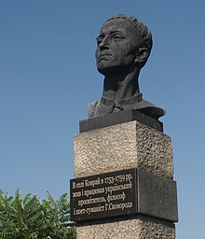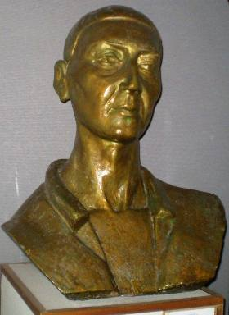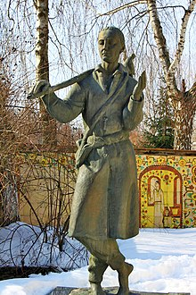
12
11
9
10

14
13
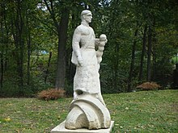
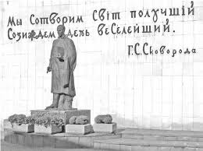

Інформаційні блоки

Пам'ятник Григорію Сковороді (Харків, Покровський сквер) - пам'ятник видатному українському філософу, гуманісту-просвітителю, розташований на Університетській гірці Харкова у вигляді бронзової величної постаті з мармуровою табличкою біля підніжжя.
Харківський пам’ятник роботи Івана Кавалерідзе було встановлено 14 років по смерті митця. Причина такого «відтермінування» полягала в тому, що Сковорода, за задумом скульптора, тримав у руках Біблію, тож установити пам’ятник за радянської доби було неможливо. Пам’ятник Г. Сковороді було відкрито 2 вересня 1992 р. у сквері біля Покровського монастиря. Підпис під пам’ятником з’явився лише в XXI ст. Авторами пам'ятника є архітектор Юрій Шкодовський і скульптор Іван Кавалерідзе.

1
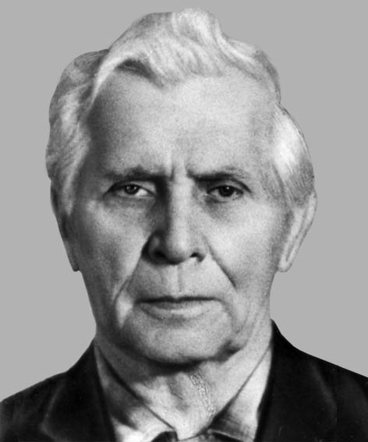
Іван Кавалерідзе

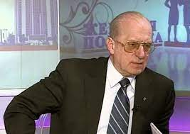
Юрій Шкодовський

Про архітектора

Шкодовський Юрій Михайлович - людина, яка все своє життя присвятила архітектурі. З 1994 по 2001 рік був головним архітектором Харкова, а з 1998 по 2001 рік - начальник управління містобудування та архітектури Харківської міськради.
З 2008 року був виконуючим обов'язки ректора Харківського університету будівництва і архітектури. Юрій Михайлович - автор багатьох пам'ятників, зокрема і пам'ятника Григорію Квітці-Основ'яненку.

Про Сковороду та Харків

Сковороду по праву вважають «хрещеним батьком» Харківського університету, бо ті величезні кошти, що були потрібні для відкриття університету в нашому місті, дали друзі й послідовники Сковороди.
Сам фундатор Харківського університету Василь Каразін, чий пам’ятник стоїть сьогодні біля Харківського національного університету ім.В.Н.Каразіна, був вихованцем Сковороди й великим його шанувальником. Уже під кінець життя, у травні 1842 року, він писав про Сковороду таке: «Під чубом і в українській свитці ми мали свого Піфагора, Оригена, Ляйбніца». Біля Харківського університету, на майдані Свободи, є й пам’ятник Дмитрові Багалію, який був не лише видатним істориком, ректором університету, одним із засновників Української Академії наук, харківським міським головою, але й найкращим на свій час знавцем творчості Сковороди – ученим, котрий підготував і видав першу академічну збірку творів філософа й написав книгу «Український мандрований філософ Гр. Сав. Сковорода», що її називали «енциклопедією сковородознавства».
Сковорода дуже любив наше рідне місто. В одному з його листів є зворушлива молитва до Бога за місто Харків. Сковорода змальовує Харків в образі «сьомого Божого ока» й прохає Всевишнього, щоб Той зглянувся над нами і щоб колись наше рідне місто засяяло, «мов сонце ясне». Це – не що інше, як сакралізація Харкова, а крім того, яскравий образ, що годен посіяти в душах мешканців міста та його гостей зерна віри, надії й любові. Для нашого нелегкого воєнного часу ця молитва є надзвичайно актуальною.
Ще про Сковороду та Харків
Харківське видавництво Vivat вимагає перейменувати у Харкові вулицю Пушкінську на вулицю Григорія Сковороди, а невелику вулицю Сковороди назвати провулком Григорія Сковороди. Про це повідомила редакторка видавництва Vivat, заступниця директора з наукової роботи Національного літературно-меморіального музею Григорія Сковороди Олена Рибка. "Коли російська ракета потрапила до Національного літературно-меморіального музею Григорія Сковороди — біль став ще нестерпнішим. І усвідомлення, що знищують нашу культуру — ще прозорішим. Спочатку на емоціях ми з командою проговорили, що в Харкові має бути вулиця Сковороди, а не Пушкіна, що музей буде ще кращим, як тільки ми переможемо і зможемо приступити до відновлення — усі разом, усі, хто любить Сковороду. Це має бути!", — написала Олена Рибка на своїй сторінці у Fаcebook. Заступниця директора з наукової роботи Національного літературно-меморіального музею Григорія Сковороди Олена Рибка наводить кілька аргументів для перейменування вулиці Пушкінської. Основною причиною перейменування, на її думку, має стати руйнація музею Сковороди російським снарядом. Окрім того, цього року в Україні відзначають 300-річчя від дня народження Григорія Сковороди. Він тривалий час жив та працював у Харкові на відміну від Пушкіна, який тут ніколи не був. Заслуги Сковороди великі.

2

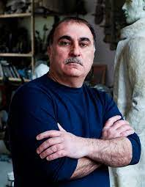
Сейфаддін Гурбанов

Про пам'ятник Сковороді в Любляні
Скульптурні композиції Сейфаддіна Гурбанова, народного художника України, почесного громадянина міста, прикрашають Харків та різні міста України.
Був автором пам'ятника Григорію Сковороді (Любляна, Словенія, 2016 рік).

Сейфаддін Гурбанов запропонував українському послу в Словенії встановити пам'ятник нашому українському філософу Григорію Сковороді. У Любляні є спеціальний парк Книги, де стоять пам'ятники філософам з різних країн світу. Пам'ятник Григорію Сковороді в Любляні (Словенія) був відкритий 8 листопада 2016 року Президентами України та Словенії у Парку Книги на Алеї митців під час офіційного візиту українського очільника до Республіки Словенія. Це був вже другий пам’ятник Сейфаддіна Гурбанова, встановлений в столиці Словенії. Перша скульптура – філософу Нізамі Гянджеві майстер відкривав ще влітку 2016 року.
Ще про автора
Пам'ятники скульптора Сейфаддіна Гурбанова стали улюбленими серед містян та жителів інших населених пунктів. Вони є об'єктами екскурсій. Героями його творчості в Харкові стали Григорій Сковорода, Олексій Бекетов, Ярослав Мудрий, Ілля Мечников. Виразні і оригінальні образи «Скрипаля на даху» (нині їх два), «Першої учительки», «Інспектора ДАІ»… Скульптор увічнив пам'ять про Кобзаря в Балаклії, козака Деркача в Дергачах, Генріха Семирадського у Печенігах, Василя Колокольцева у Вовчанську, Івана Мазепу в Коломаку.

3
Пам'ятник видатному українському гуманісту-просвітителю Григорію Сковороді, встановлено у 2012 році біля Харківського національного педагогічного університету імені Григорія Сковороди. Скульптор — Сейфаддін Гурбанов. Пам'ятник було урочисто відкрито з нагоди святкування 290-річчя з дня народження Григорія Сковороди.

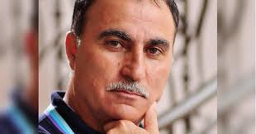
Сейфаддін Гурбанов

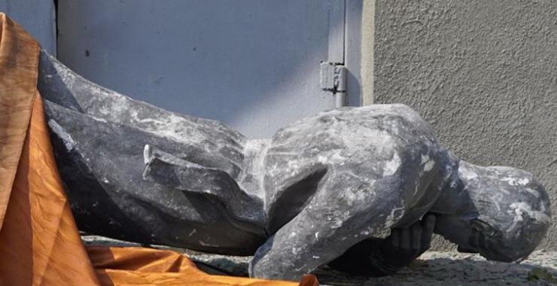

У ніч на 6 липня 2022 року у корпус Харківського національного педагогічного університету імені Г. С. Сковороди влучила російська ракета, пам'ятник постраждав.

Про автора

Гурбанов Сейфаддін Алі огли - харківський скульптор. Народний художник України, Заслужений художник Азербайджану. Навчався у Харківському художньо-промисловому інституті. Член Харківського відділення Спілки Художників України з 1992 року. У 2010 році отримав звання «Народний художник України». У 2017 році отримав звання «Заслужений художник Азербайджану». Доцент кафедри скульптури Харківської державної академії дизайну та мистецтв. Почесний громадянин Харківської області. Нагороджений Почесною відзнакою Харківської обласної ради «Слобожанська слава». Помер 16 листопада 2021 року від COVID-19.

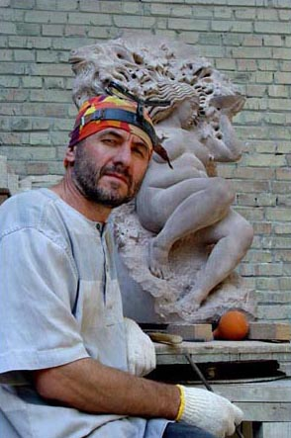
4
Скульптор Василь Корчовий – один із провідних скульпторів України, випускник Київського художнього інституту (нинішньої Національної академії мистецтв).
Працює у галузях станкової і монументальної реалістичної скульптури, займається різьбленням по дереву, інтер'єрними та архітектурними проєктами, портретним і пейзажним живописом. Використовує вапняк, пісковик, бронзу, мармур,
граніт.
Серед робіт: пам'ятник Григорію Сковороді (2009, Хмельницький). Василь Корчовий також відомий авторством класичних скульптурних груп у фойє Національної філармонії України.

Василь Корчовий

Про пам'ятник

Про пам'ятник та автора

Пам'ятник Григорію Сковороді у Хмельницькому виконаний з білого каменю та сягає близько двох з половиною метрів. Погруддя мислителя, що має форму полум'я, стоїть на високому колоноподібному постаменті, а біля його підніжжя лежать вічні цінності філософа – Біблія, книга Платона, Азбука та ліра. Монумент знаходиться на території головного корпусу Хмельницького інституту соціальних технологій. Відкриття пам'ятника було приурочено до відзначення двох свят: десятиліття навчального закладу та п'ятнадцятиліття Подільського товариства імені Григорія Сковороди.
З дитинства скульптор полюбляв малювати, різати по дереву та ліпити, мав відчуття пропорцій і композиції. Розвинути ці навички допомогла дружина директора місцевої школи Раїса Павлівна: жінка показувала Василю альбоми та книжки з мистецтва, що сприяло розвитку творчості хлопця. Вона ж і розповіла Корчовому про те, що таке скульптура — тож вже з дев’ятого класу він почав думати, що стане скульптором. За роботу «Вакханка» був нагороджений Гран-прі Всеукраїнської трієнале «Скульптура-2005». Також був двічі переможцем конкурсу «Скульптура року» від Київської організації Національної спілки художників України — у 2007 та 2009 роках. Є членом спілки з 1989 року.

5
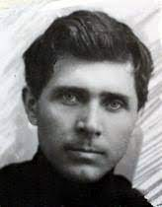
У грудні 1922 року на відзначенні 200-річчя з дня народження Сковороди в Чорнухах було відкрито погруддя та пам'ятник філософу роботи українського скульптора і кінодіяча Івана Петровича Кавалерідзе. Встановлений він був неподалік школи, і цього ж року вона стала носити ім'я Григорія Савича Сковороди. У роки Другої світової війни погруддя було пошкоджене. Після її закінчення відреставроване і повернуте на своє місце. З нагоди відзначення 250-ліття від дня народження Григорія Сковороди (1972) у Чорнухах було побудовано і відкрито меморіальну садибу батьків Григорія Сковороди та історико-краєзнавчий музей (тепер Чорнухинський літературно-меморіальний музей Г. С. Сковороди). Погруддя Івана Кавалерідзе було перенесено у першу залу музею, ставши одним з найцінніших його експонатів.

Іван Кавалерідзе

Про батьків Григорія Сковороди

Як вважають дослідники життя філософа, Григорій народився на хуторі Харсики, який входив в село Чорнухи. Про походження батька Сковороди майже нічого не відомо. По батьківській лінії Сковорода був пов'язаний з козацьким духовенством. Відомо також, що батько філософа займався винокуреним промислом.
Мати філософа мала кримсько-татарське походження. Її батько – Степан Шан-Гірей був потомком кримського татарина, який служив козаком в Канівському полку. Дід матері Григорія був родичем кримського хана Мухаммада Гірея ІІІ.

Пам'ятник-погруддя Григорія Сковороди роботи М. Г. Когана встановлено на території Чорнухинського літературно-меморіального музею Г. С. Сковороди . Автор пам'ятника — скульптор М. Г. Коган.
Чорнухинський пам'ятник Григорію Сковороді являє собою погруддя філософа з кованої міді (розміри: 1,45 Х 1,35 Х 0,95 м), встановлена на лабрадоритовому постаменті.
Посередині постаменту мідний поясок з написом «Григорій Сковорода». Майданчик навколо пам'ятника оформлений декоративною плиткою. Ліворуч від пам'ятника — у горизонтальному положенні меморіальна плита.

6
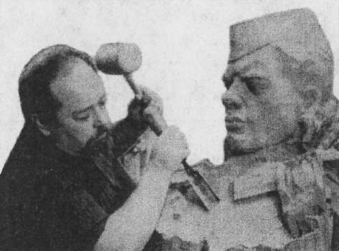

Микола Коган

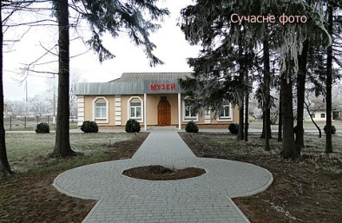

Музей в Чорнухах

Про автора

Микола Григорович Коган народився в грудні 1929 року в селі Лозова Павлівка на Луганщині в сім'ї робітника. Неподалік від села будували доменну піч і для цього привозили будівельні матеріали, а ще - глину. Юного Миколу завжди тягнуло до неї, особливо до пластичної глини, цьому незамінимому будівельному матеріалу, який так легко піддається найменшому натиску пальця. Коля приносив в школу фігурки людей, тварин, виліплені своїми руками, роздавав всім бажаючим. Вчителька малювання порадила батькам хлопця вчити його малюванню і скульптурі.
Професійну освіту Коган отримав у Ворошиловградському художньому училищі в 1949-1957 р.р. Новий творчий період починається тоді, коли Микола Коган приїжджає в Полтаву. Всі роботи майстра наповнені глибокою людяністю. У Полтавській художній галереї виставлений чудовий скульптурний портрет Бетховена ("Аппассіоната"). З великою майстерністю створено пам'ятник Григорію Сковороді в Чорнухах, де народився філософ.

7
Пам'ятник Григорію Сковороді вперше відкрито 1922 року в парку біля будівлі Лохвицького медичного училища. Автор пам'ятника — видатний український скульптор І. П. Кавалерідзе.
Пам'ятник Григорію Сковороді являє собою скульптуру філософа на повний зріст, встановлену на гранітному постаменті.
Григорій Сковорода зображений з саквами і ціпком, під час тимчасового перепочинку на його шляху. Урочисте відкриття одного з яскравих творів відомого українського скульптора І. П. Кавалерідзе — пам'ятника Григорію Сковороді в Лохвиці відбулося 22 грудня 1922 року. Приурочено воно було до 200-ліття від дня народження мислителя, уродженця цієї частини Полтавщини. Кавалерідзе працював з цементом — йому вдалося створити повну ілюзію каменю. На той час постамент добре ув'язувався з оточуючими спорудами — музеєм, бібліотекою та міським театром.
Під час ІІ Світової війни будинки театру та бібліотеки згоріли, а сам пам'ятник було значною мірою пошкоджено.
До 250-ліття від дня народження Григорія Сковороди (1972) пам'ятник в Лохвиці, тепер уже в бронзі, було відновлено й урочисто відкрито 29 листопада. Автора в Лохвиці не було, адже са́ме в цей час він працював над київським пам'ятником філософу на Контрактовій площі.

Приурочено воно було до 200-ліття від дня народження мислителя, уродженця цієї частини Полтавщини. Кавалерідзе працював з цементом — йому вдалося створити повну ілюзію каменю. На той час постамент добре ув'язувався з оточуючими спорудами — музеєм, бібліотекою та міським театром.

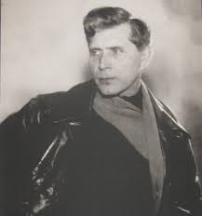
Іван Кавалерідзе

Про автора

Іван Кавалерідзе (1887–1978) – скульптор та режисер, автор найперших повнофігурних пам’ятників Тарасу Шевченку. У творчому доробку Кавалерідзе – численні пам’ятники: Княгині Ользі (Київ, 1911 рік; зруйнований 1919-го, відновлений 1996-го);Тарасу Шевченку (Ромни, 1918 рік; Полтава, 1925 рік; Суми, 1926 рік – зруйнований на початку 1960-х); Григорію Сковороді (Лохвиця, 1922 рік; Київ, 1977 рік); Артему (Бахмут, 1924 рік; Святогірськ, 1927 рік); Ярославу Мудрому (проєкт 1944–1960 років, встановлений у 1997-му) і багато інших.

Кавалерідзе - кінорежисер
Після знайомства з Олександром Довженко Кавалерідзе приходить працювати в кіно. Найбільшою загадкою фільмографії Кавалерідзе стає його втрачений кінематографічний дебют «Злива» (1929), натхненний конструктивізмом, творчістю театру «Березіль» та поезією Тараса Шевченка. Фільм отримує дуже різкі та полярні відгуки преси, тож в наступних роботах Кавалерідзе пробує поступово відходити від своїх авангардних амбіцій, утім і епічний «Перекоп» (1930) і монтажні «Штурмові ночі» (1931), і одна з перших українських звукових стрічок «Коліївщина» (1933) все ще тяжіють до конструктивістської естетики та не знаходять достатньо підтримки серед кінокритиків. В подальшому Кавалерідзе переводять знімати безконфліктні музичні кіноопери такі як «Наталка Полтавка» (1936) та «Запорожець за Дунаєм» (1937). Останні фільми Кавалерідзе: «Григорій Сковорода» (1959) і «Повія» (1961).

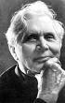
Пам'ятник мандрівному філософу і поету Григорію Сковороді в Києві, розташований на Контрактовій площі в сквері напроти будівлі Києво-Могилянської академії, в якій Григорій Сковорода провів як студент багато років. Автори — скульптор Іван Кавалерідзе, архітектор Василь Гнєзділов.
Пам’ятник Григорію Сковороді, встановлений в 1977-му році на Контрактовій площі, був підготовлений за п’ять років до того, однак автору довелося переробляти його шість разів. «За часів Григорія Сковороди простий люд ходив босоніж. Тому Кавалерідзе зробив фігуру філософа без взуття, – згадував Олександр Юнін, генеральний директор Музею-майстерні Івана Кавалерідзе. – Цей проєкт вважався остаточним, проте секретар Центрального комітету Компартії України з ідеології Валентин Маланчук зажадав взути Сковороду: не годиться, мовляв, щоб народний філософ був босим. Через це майстри, які робили бронзову фігуру в натуральну величину, допустили помилку: тулуб вийшов коротким. Довелося відкласти відкриття пам’ятника і зайнятися його доопрацюванням: тулуб подовжили в талії».

8
Іван Кавалерідзе

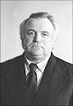
Василь Гнєзділов

Борис Крилов
Про авторів
Іван Кавалерідзе, якого називали «українським Мікеланджело», жив виключно мистецтвом. Невтомно шукав досконалість і радів кожному новому дню. «Найщасливіший день сьогодні, – писав він у щоденнику в 1977-му про пам'ятник, розташований на Контрактовій площі . – Чому? Бо він є і я живу!».
Архітектор Василь Гнєзділов – Заслужений архітектор УРСР (1980). Автор багатьох пам'ятників – Т. Шевченку в Італії (Палермо) (1951), О. Пушкіну (1962), М. Лисенку (1965), Г. Сковороді (1976; усі – у Києві), Героям визвольної війни українського народу 1648—1654 років (м. Жовті Води, 1992), Ярославу Мудрому в Білій Церкві (1985), М. Коцюбинському у Вінниці (1989) та ін.

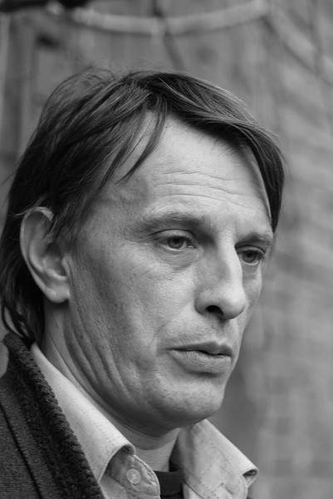
9
Про Сковороду в Бабаях

22 вересня 2013 року у селищі Бабаї Харківської області відбулось культурно-мистецьке свято «Сад пісень Сковороди». В рамках свята на майдані біля Бабаївського селищного будинку культури було урочисто відкрито погруддя Сковороди (автор – скульптор С. Ястребов).

Сергій Ястребов

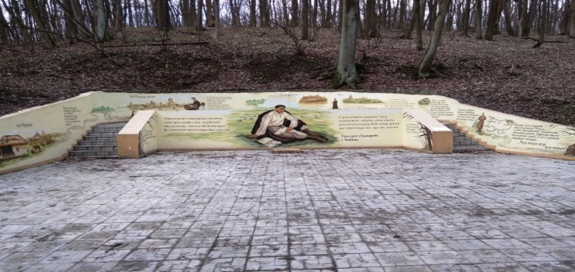
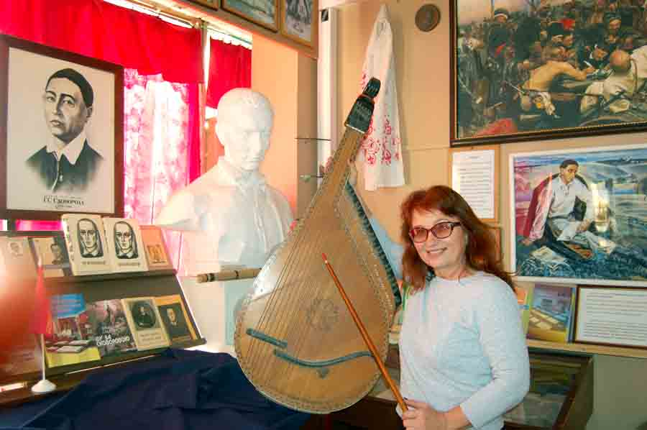
В Бабаях знаходиться гідрологічна пам’ятка місцевого значення, відома як «Холодна Сковородинівська криниця». За легендою, мандруючий філософ сам викопав джерело, біля якого творив свої «Басні Харківські» і філософські трактати. Зупинявся Г. Сковорода у свого друга по Київській духовній академії, священника Архангело-Михайлівської церкви Якова Правицького, дім якого зберігся до наших днів.

Бабаївський музей був створений у 1978 році на громадських засадах.
У 2006 році відбулася реорганізація музею. Він отримав нові приміщення. За останні 12 років музей поповнився великою кількістю експонатів, що дало можливість відкрити нові експозиції. На сьогодні музей має 6 залів. Зал історії селища Бабаї від виникнення до теперішнього часу містить інформацію про князів Щербиніних, про Архангело-Михайлівській храм, про перебування в селищі відомого філософа Григорія Сковороди, який гостював у 70 роках 18 століття у свого друга, священика Архангело-Михайлівського храму, Якова Правицького. Дружний він був і з Щербініними. У Бабаях були написані деякі філософські трактати. Раніше написав 15 байок, а тут «умножил ониє в половіну». Тобто «Басні Харківські» писалися і у Бабаях.

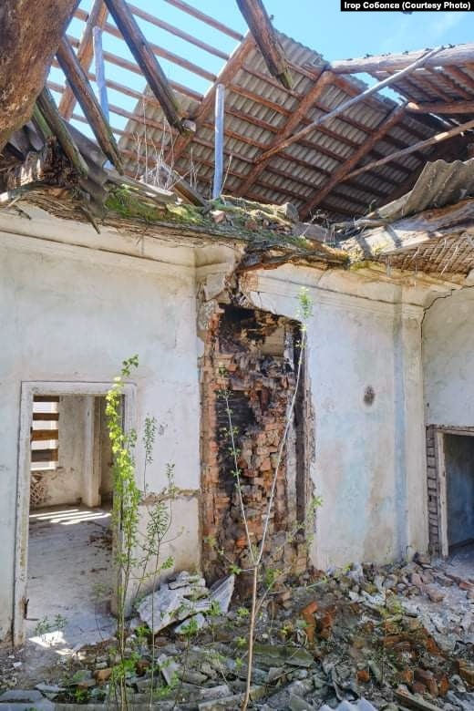
Кам'яниця Петра Щербініна в Бабаях. Багатий землевласник Петро Щербінін побудував кам’яницю в середині 18-го століття. За однією з версій, Щербінін прибудував свій маєток до флігеля, де жив священник і учень філософа Яків Правицький. Сковорода товаришував з обома, гостював у будинку, тут створив збірку «Байки Харківські». Будинок, де бував великий філософ. Нині споруда перебуває в напівзруйнованому стані. Одна частина стоїть з дірявим дахом, у другій ще живуть кілька родин. Будинок є історичною пам’яткою місцевого значення, але, за словами місцевої активістки, громада виступає за те, щоб надати йому національний статус.

Про автора

Харківського скульптора Сергія Ігоровича Ястребова знають як автора багатьох пам'ятників та пам'ятних знаків. Серед них, зокрема, пам’ятник Іллі Мечнікову у Дворічній, пам’ятник Тарасу Шевченку у Близнюках, меморіал Миколи Хвильового у Харкові, пам’ятний знак фольклористу Гнату Хоткевичу у сел.Високому Харківського району, пам’ятний знак Володимиру Висоцькому у Харкові та інші. Майстер неодноразово вигравав конкурси на кращий проект пам'ятників, у тому числі пам’ятника «Студбатівцям», конкурсі на кращий комплексний проєкт оздоблення ХАТОБ ім. Миколи Лисенка (декоративна композиція «Музика Лисенка» для фасаду театру), конкурс пам’ятнику воїнам-інтернаціоналістам, меморіального комплексу «Дробицький Яр», меморіалу харків’ян–альпіністів, підкорювачей Евересту, пам’ятного знаку «Чорнобильцям».

10

Двохметровий бронзовий пам’ятник, присвячений Григорію Сковороді, в м.Київ, на території Міжрегіона́льної акаде́мії управлі́ння персона́лом (2003 р.) Автори: Сидорук О.Ю., Крилов Б.Ю.

Як і чому «потрапив» філософ до мальовничого куточка академії – «Саду України»? Тут, серед вишень і квітів, стоять пам'ятники великих українців. То як же було не увічнити пам'ять Сковороди! Поруч з Тарасом Шевченком, Петром Могилою, Богданом Хмельницьким, Лесею Українкою…

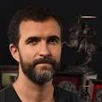
Олесь Сидорук

Борис Крилов

.Про академію та авторів

Міжрегіона́льна акаде́мія управлі́ння персона́лом (МАУП) була створена в 1989 р. як недержавний вищий навчальний та науково-дослідний заклад, що професійно займається проблемами менеджменту та бізнесу.
МАУП є найбільшим економіко-гуманітарним закладом вищої освіти України, в якому навчаються студенти з понад 50 країн світу за 20 спеціальностями та 109 спеціалізаціями. За 26 років роботи підготовлено тисячі кваліфікованих фахівців-управлінців: керівників виробництва та бізнесу, менеджерів, фінансистів, маркетологів, соціологів, психологів, юрис-тів. На території академії створено ряд пам'ятників видатним людям, серед яких значна кількість належить Олесю Сидоруку та Борису Крилову, авторам пам’ятника Григорію Сковороді. Це, зокрема, пам'ятники жертвам Голодомору, князю Святославу, Тарасові Шевченку, Петру Могилі, Богдану Хмельницькому.
Олесь Сидорук та Борис Крилов є також авторами пам'ятного знаку Пилипу Орлику в місті Крістіанстад (Швеція), пам’ятника гетьману Петру Сагайдачному та князю Святославу Хороброму (Київ) та багатьох інших пам’ятників та пам’ятних знаків.

11

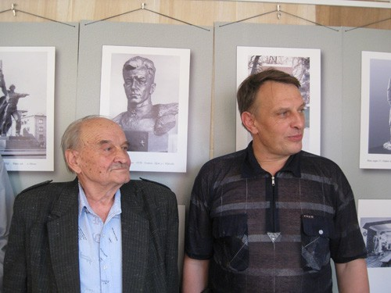

У травні 1992 року біля будівлі Харківського педагогічного університету, який носить імя філософа, було встановлено пам'ятник Григорію Сковороді. Автор Ігор Ястребов створив скульптуру в три натуральні величини.

Ігор Ястребов(зліва)
Про пам'ятник

Про цей, перший, пам'ятник філософу в новому навчальному корпусі педагогічного університету було свого часу багато сказано та написано. Були хвалебні статті, захват з приводу того, що автор Ігор Ястребов, патріарх харківської скульптурної діяльності, зміг відобразити в скульптурі основні характеристики образу Григорія Сковороди – скромність, гордість та інтелект. Писали, що скульптор домігся цього, приділивши увагу різним деталям пам'ятника – одягу філософа, нахилу голови, положенню пальців правиці, обережному триманні Біблії лівою рукою…Образ Г. С. Сковороди, створений Ігорем Ястребовим, став образотворчою емблемою Харківського педуніверситету, своєрідним брендом. Але було немало критики. Спеціалісти цієї галузі мистецтва визначали «відсутність емоційного строю образу, який не мав образної патетики». Дехто з маститих майстрів скульптури вбачав причину таких негативів у тому, що статуя була створена задовго до її встановлення.

Якби там не було, але «Перша серія» епопеї встановлення пам'ятників філософу на Салтівці скінчилася у 2012 році, коли пам'ятник Ігора Ястребова було перенесено на подвір'я Комунального закладу «Сковородинівський ліцей» у Сковородинівці Богодухівського району. Тоді ж розпочалася «Друга серія». Керівництво Харківського національного педагогічного університету вирішило встановити новий пам'ятник філософу (скульптор Сейфаддін Гурбанов).
Про пам'ятник

Про автора

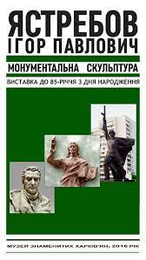
Ігор Ястребов народився 24 листопада 1931 року в Абхазії, поблизу знакового місця – монастиря у селищі Ахалі Афоні. Потім сім'я переїхала до столиці України – Харкова. Після війни, у якій Ігор втратив загиблого на фронті батька, було навчання в ремісничому училищі. Викладачі бачили його нахил до малювання та ліпки і порадили вступити до Харківського художнього інституту. Там серед його вчителів були засновники харківської школи скульптури, учні Родена, Шервуда, Домогацького. І він став скульптором, пройшовши великий шлях від молодого майстра до патріарха Харківської монументальної скульптури. Ігор Ястребов створив у Харкові, області і країні ряд відомих скульптур. Він автор численних меморіалів, пам'ятників історичним діячам, монументів, станкових портретів і композицій, меморіальних дошок.
Для харків'ян особливо дорогим є створений Ігорем Ястребовим пам'ятник Христу Спасителю, встановлений у 2001-му році, до 2000-річчя Християнства, по благословенню митрополита Харківського і Богодухівського Нікодима при вході в Покровський монастир, перед його резиденцією — Архієрейським будинком.
Про знищення варварами Національного музею та постраждалу скульптуру філософа (автор – Ігор Ястребов)

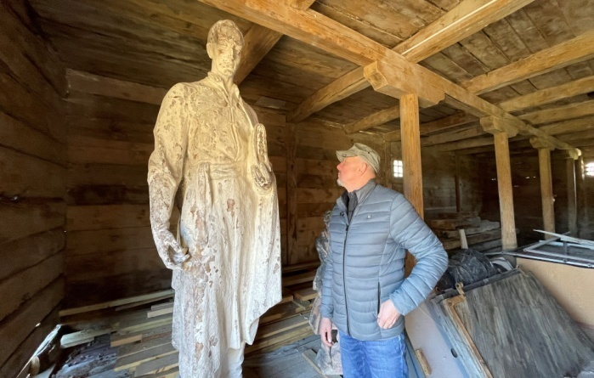
Національний музей Григорія Сковороди в селі Сковородинівка на Харківщині був знищений прямим влучанням російської ракети у ніч на 7 травня. Однак колекція не постраждала – її встигли вивезти. В музеї знаходилася гіпсова скульптура філософа роботи Ігора Ястребова.
«Сковорода вистояв — це було символічно, такий удар, така руйнація, але скульптура вистояла. Це означає, що Сковорода з нами, він поміж нас» - так сказала директорка музею Наталія Мицай.

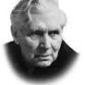
12
У 1972 році селі Коврай було встановлено пам′ятник великому філософу (автор І.Кавалерідзе).
У селі встановлено погруддя мислителя, відкрито меморіальну дошку на будівлі школи, в 1972 році закладено природничо-історичний комплекс «Пам'ятка садово-паркового мистецтва ім. Г. С. Сковороди» площею 14,3 га. Зберігся погріб часів Сковороди на території колишнього маєтку Томари.
У 1874 р

Іван Кавалерідзе

Про Сковороду в Ковраях

Український поет, філософ, літератор і музикант Г. Сковорода в 1753-1759 роках жив у ковраєвському маєтку і працював вихователем в сім'ї поміщика С. Томари. Сковорода навчав старшого сина Томари різним наук, а вільний час віддавав літературній творчості. Вважається, що, займаючись із Василем Томарою, він сформував основні свої філософські й педагогічні принципи. Звісно, Григорій Сковорода навчав хлопця грамоти, письма, арифметики, співів. Та це не була проста шкільна наука. Уроки проходили на Кравцевій горі, куди учень та його учитель перепливали через повноводний тоді Кавраєць. З часом Степан Томара збудував там альтанку для занять – вона простояла до початку XX століття, а тепер її відтворили у шкільному дворі.
Поява в селі такого вчителя зацікавила і сільських дітей. На лоні природи виникла дивна сільська школа. Десятки людей навчилися грамоти. Ожив і двір Томари. Тепер сюди частіше заглядали бандуристи та лірники, бажаючи зустрітися з мудрим чоловіком. І сам він бував у селянських хатах, не відмовлявся, коли запрошували на вечорниці та на досвітки. Навколо Сковороди, котрий ще недавно співав у придворній капелі в Петербурзі, утворилась справжня сільська капела, що мала в репертуарі колядки та щедрівки.
У Ковраях ним було написано чимало віршів, які згодом увійшли до знаменитого циклу "Сад божественних пісень", в тому числі найвідоміший з них - "Всякому городу нрав і права" – пісня, пародію на яку Іван Котляревський згодом використав у "Наталці-Полтавці".Той період був дуже плідним у житті Григорія Савича. Саме в Ковраях були написані твори "Ой ти, пташко жовтобока", "Ах, поля, поля зелені", "Похвала бідності", "Сон".

13
Про Національний літературно-меморіальний музей Г. Сковороди та пам’ятник філософу роботи Сергія Сбітнєва

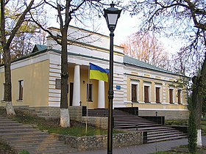
В Україні існує три музеї Григорія Сковороди, але Національний літературно-меморіальний музей Г. Сковороди у Сковородинівці – особливий. Лише тут зберігаються особисті речі філософа: срібний англійський годинний з його дарчим написом «От Григория Варсавы Сковороды чрез Стефана Гречину», скрипка родини Правицьких, на якій грав філософ, перебуваючи у Бабаях, фамільна скриня Ковалівських. 1794 року в селі Пан-Іванівка (нині Сковородинівка Золочівського р-ну) на Харківщині в будинку поміщиків Ковалівських завершилося життя Григорія Савича Сковороди –українського філософа, педагога і письменника. Поміщицький будинок споруджений у XVIII ст. і розширений у кінці ХІХ – на початку ХХ ст. У 1930 – 1970 рр. в ньому була школа. У 1960 року зусиллями викладачів Харківського держуніверситету доцента А. Ніженець та професора А. Ковалівського був створений на громадських засадах шкільний музей у кімнаті, де помер Сковорода. 1965 року могила філософа була внесена у список пам’ятників історії, що перебувають під охороною держави. 1972 року до 250-річчя з дня народження Сковороди в колишньому поміщицькому будинку відкрили літературно-меморіальний музей його імені. Вже 2004 року музей набув статусу обласного комунального закладу, а згодом – отримав статус Національного. Експозиція розгорнута у 5 залах. Музейні експонати відтворюють життя та творчість геніального мислителя. В експозиції – унікальні речі, які відтворюють колорит ХVІІІ століття: селянський одяг, предмети побуту, меблі, музичні інструменти; представлені літографії, стародруки.
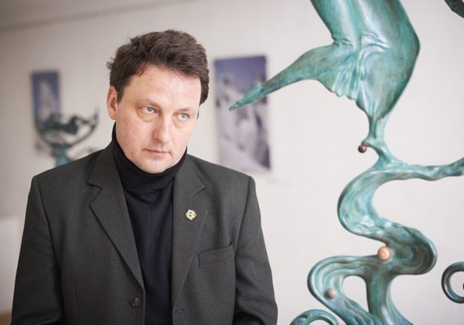
Вражає красою парк 18 століття: від кола радіально відходять 7 алей, що утворюють сонце – один з улюблених символів Сковороди. У джерельній криничній воді можна помилуватися своїм відображенням та кинути монетку, щоб повернутися знову у вертоград Сковороди. Можна доторкнутися до 700-літнього дуба, щоб здійснилися заповітні мрії, а щоб зарядитися позитивною енергетикою – пригорнутися до дуба, посадженого філософом. В роки окупації нацисти в середині дупла 700-літнього дуба палили вогнище, розстрілювали дерево. Згодом дерево намагались врятувати, проте не вдалось, і 1979 року вперше дуб не зазеленів. А в 1994 році під час величезної бурі дерево впало, але його стовбур було піднято і закріплено. Дуб-велетень пережив Сковороду на 200 років. Лише висота його нині зменшилася вдвічі, а ширина – в півтора рази. Крона дуба розкидалась в радіусі не менше 12 метрів. Коли тут зупинявся Сковорода, дубові було не менше 500 років. Сакральним центром усього комплексу є могила Сковороди, місце поклоніння пам’яті філософа. Розкриттю ідей мислителя про людське себепізнання, пошук істини, душевного спокою сприяє «Філософська алея», створена у 2007 році митцями з України, Росії й Німеччини. На алеї встановлено пам'ятник філософу роботи скульптора Сергія Сбітнєва.
Сергій Сбітнєв
Про автора

Сергій Сбітнєв народився у 1963 році в Димитровграді Ульяновскої області. Закінчив Пензенське художнє училище ім. К. А. Савицького та Харківську державну академію дизайна та мистецтв. Член Союзу художників України з 1993 року. Участник різноманітних виставок з 1987 року.

14

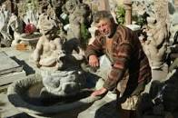
У місті Переяславі на Київщині Володимиром Луцаком зведений пам'ятник філософу Григорію Сковороді.
Григорій Сковорода працював у колегіумі Переяслава з 1753 року, тут ним була створена нова методика навчання. Він відмовився від фізичних покарань і розмовляв з учнями, як батько з дітьми. Однак керівництво колегіуму поставилося до такого методу викладання критично, і майстер був звільнений. Музей в колишньому приміщенні колегіуму був організований в 1972 році до 250-річного ювілею від дня народження Григорія Савича Сковороди.

Володимир Луцак

Володимир Павлович Луц

Про автора

Володимир Павлович Луцак народився на Чернігівщині. У 1956 році закінчив Київський державний художній інститут. Від 1967 року — член Національної спілки художників України.
Основні твори: скульптурні портрети Григорія Сковороди (1986), Івана Мазепи (1996), Петра Конашевича-Сагайдачного (1997), Патріарха УПЦ КП Філарета (1998), Євгена Коновальця (2001), меморіальні дошки діячам української культури.
У 2008 році у виставковій залі ім. Веніаміна Кушніра факультету соціології і права Національного технічного університету України «Київський політехнічний інститут» відбулася виставка фотографій скульптурних творів Володимира Павловича Луцака, присвячена 80-річному ювілею митця і 55-річчю його творчої діяльності.
В. П. Луцак — Почесний громадянин міста Ічні Чернігівської області, де встановлено відразу п'ять скульптур митця: пам'ятники Тарасу Шевченку, поету Василю Чумаку, скульптору Івану Мартосу, паркова скульптура «Гостинна Україна» та величний пам'ятник загиблим воїнам. До 225-ліття заснування Севастополя Володимир Луцак створив для міста бронзовий пам'ятник гетьману України Конашевичу-Сагайдачному (нині знаходиться у Харкові).

ТАБЛИЦЯ
(заповнюються номери світлин)
Номери інформаційних блоків | Номери  світлин  пам'ятників
1
2
3
4
5
6
7
8
9
10
11
12
13
14

Дані учасника: Прізвище, імя, навчальний заклад, клас, дані про керівника.

